**贷项借项销售流程**

**一．流程说明**

    贷项/借项销售流程是SD模块的内容，用于对客户销售商品的多收或少收款项的调整，它不涉及实物帐的移动，只涉及应收帐的增减。此类流程较适合于销售商品的价格调整。

    贷项凭证是当多收了客户款项后进行调整，减少应收帐款；而借项则相反。在创建贷项/借项销售订单后会被锁定，需解冻才能出具相关发票。

    在中文/德文界面中贷项型的订单类型为G2，英文界面为CR；借项型为L2，英文界面为DR。如果中文界面未出现以上信息请参见《[维护销售凭证的语言键](http://blog.sina.com.cn/s/blog_4e997c670100e7xe.html)》。

    各步操作及相关文档如下：

    1．创建贷项（或借项）销售订单，事物码是VA01，操作的示例数据如表1所示，各条目解释、具体操作及前提条件参见《[销售订单_贷项借项型](http://blog.sina.com.cn/s/blog_4e997c670100f5d4.html)》，记录销售订单号。

    2．创建的销售订单被冻结开具发票，用事物码VKM4或VKM3解冻，参见《[释放销售凭证的信用冻结](http://blog.sina.com.cn/s/blog_4e997c670100fjie.html)》。

    3．通过采购订单开具发票，事物码VF01，参见《[出具发票_贷项借项型](http://blog.sina.com.cn/s/blog_4e997c670100gr9g.html)》。

    4．用事物码VF02检查发票金额正确，批准发票生效，参见《[批准发票](http://blog.sina.com.cn/s/blog_4e997c670100ezdu.html)》。

[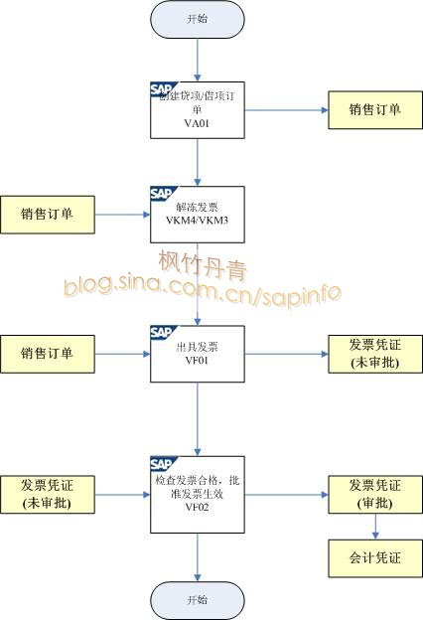](http://photo.blog.sina.com.cn/showpic.html#blogid=4e997c670100mhik&url=http://s9.sinaimg.cn/orignal/4e997c67g935c48a0f218)  
  
  
图1 标准销售流程

|  |  |  |  |
| --- | --- | --- | --- |
| **条目** | | **R/O** | **数据** |
| **初始屏幕** | | | |
| 订单类型 | | R | G2 贷项凭证请求（英文 CR） |
| 销售范围 | 销售组织 | R | C100 |
| 分销渠道 | R | D1 |
| 产品组 | R | C1 |
| **抬头** | | | |
| 售达方 | | R | T-C10001 |
| 订单原因 | | R | 100 价格差异：价格太高 |
| **条目** | | | |
| 物料 | | R | T-M10020 |
| 订单数量 | | R | 2 |
| 工厂 | | R | C100 |
| 条件:PR00价格 | | R | 20.00 |

（说明：表格中R/O列：R必输；O选输）

表1 示例数据

    示例数据中PR00价格不是商品的价格，而是需要调整的价格，本例由于是贷项凭证，所以是向客户向下修正20.00元。

**二．凭证流**

    此流程相应的单据有：销售订单、发票凭证（同时生成会计凭证），没有外向交货凭证。

[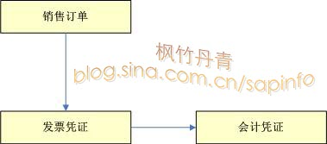](http://photo.blog.sina.com.cn/showpic.html#blogid=4e997c670100mhik&url=http://s3.sinaimg.cn/orignal/4e997c67g92e4beca5912)  
图2 销售流程凭证示意图